Ponedeljek, 16.3.

Ponovijo besedišče in zapis besedišča iz preteklih ur (števila do 10).

Števila lahko ponoviš tudi s pomočjo sledečih povezav ali pa samo s pomočjo učbenika (stran 6), zapis ponovi s pomočjo zvezka ali učbenika.

ŠTEVILA
https://elt.oup.com/student/happystreet/level1/picturedictionary_01/picturedictionary_01_01/picturedictionary_01_01?cc=si&selLanguage=en
https://www.youtube.com/watch?v=AtPBk6eBuaw&t=5s

Ponovi izštevanko Do you want an apple, ki se nahaja v učbeniku (stran 24).
https://elt.oup.com/student/happystreet/level1/songsandchants_01/songsandchants_01_04/singalong_unit04chant?cc=si&selLanguage=en

V učbeniku, na strani 24 spodaj poglej besedišče (hrana) in ga poimenuj. Pazi na uporabo člena a oz. an.
Besedišče lahko ponoviš tudi s pomočjo spodnje povezave.
https://elt.oup.com/student/happystreet/level1/picturedictionary_01/picturedictionary_01_04/picturedictionary_04_01?cc=si&selLanguage=en

*Dodatna, neobvezna naloga – učni list.
Učenci lahko narišejo in prepišejo besede ter sami vstavijo člen a ali an. Lahko narišejo le nekaj sličic in zapišejo besede z ustreznim členom spredaj. Če imate možnost učni list natisnite, učenec ga reši, pobarva in prilepi v zvezek. Naloga je dodatna, za učence, ki želijo več. Učni list se nahaja na naslednji strani.

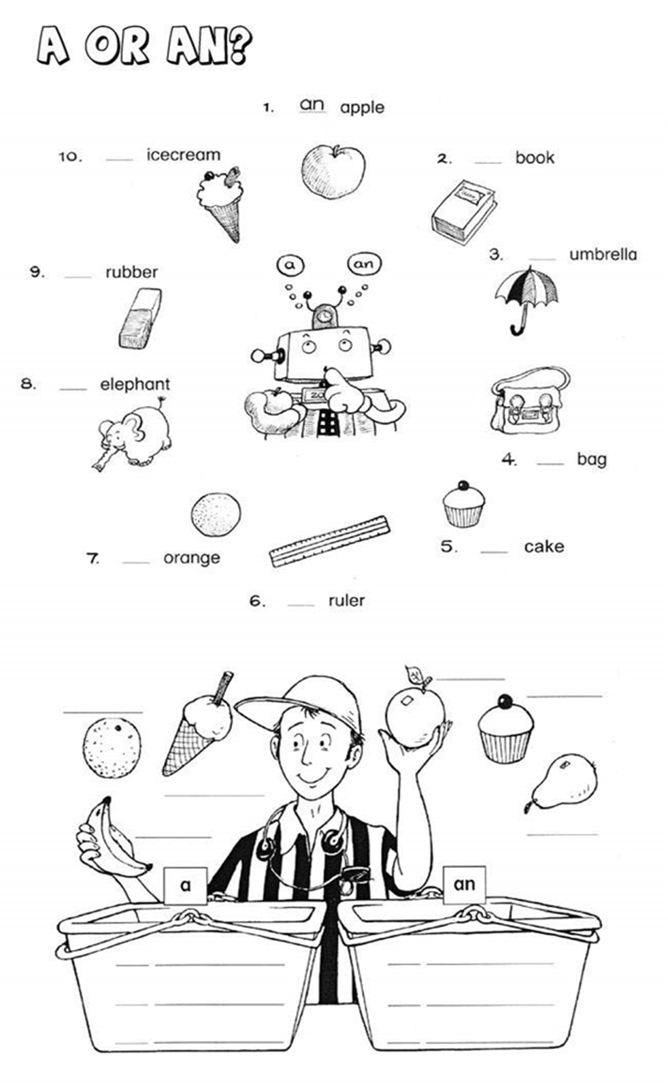
Če želite odpreti spletno stran Happy House ali Happy Street v Google Chrome, vpoštevajte spodnja navodila:
- Klik na ikono za Flash (poglej sliko) in potem klik na Upravljanje.
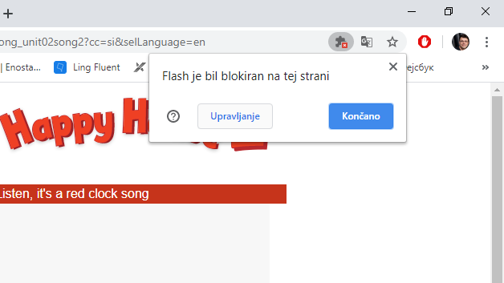
1

- V novem oknu vklopite opcijo za Flash (Najprej vprašaj).

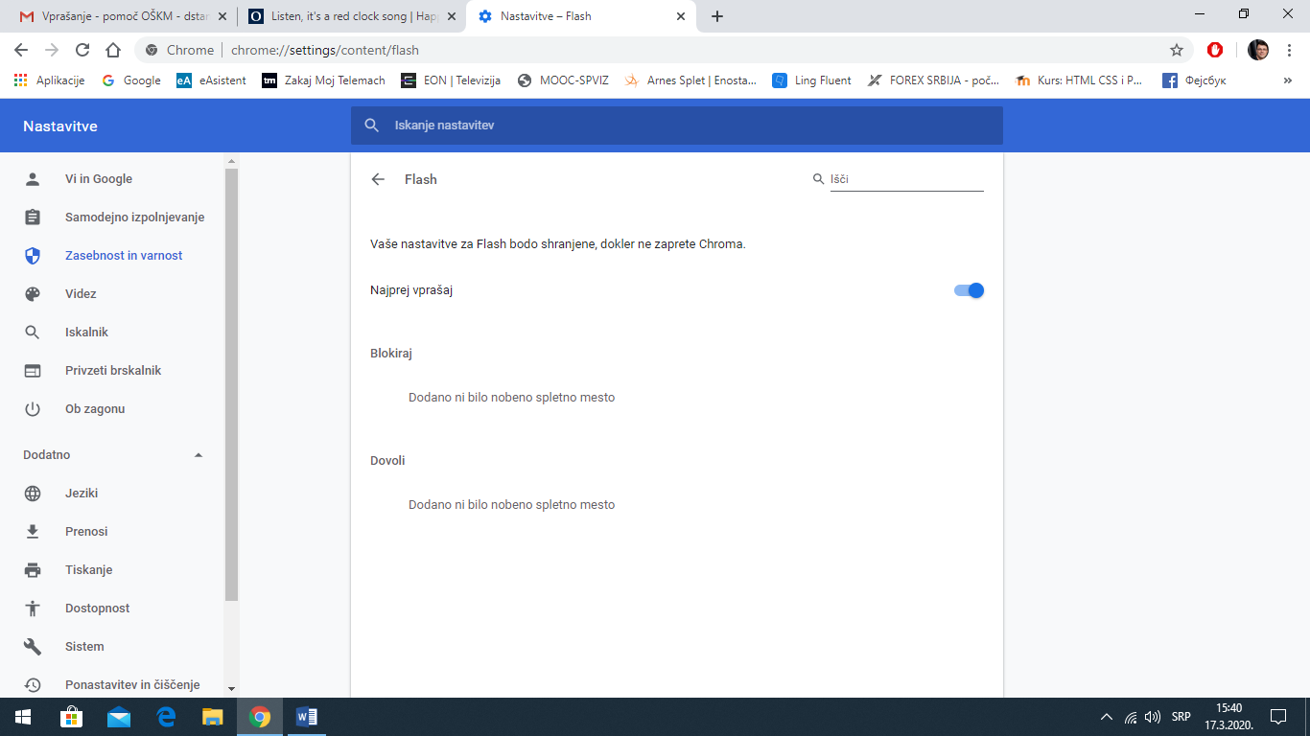
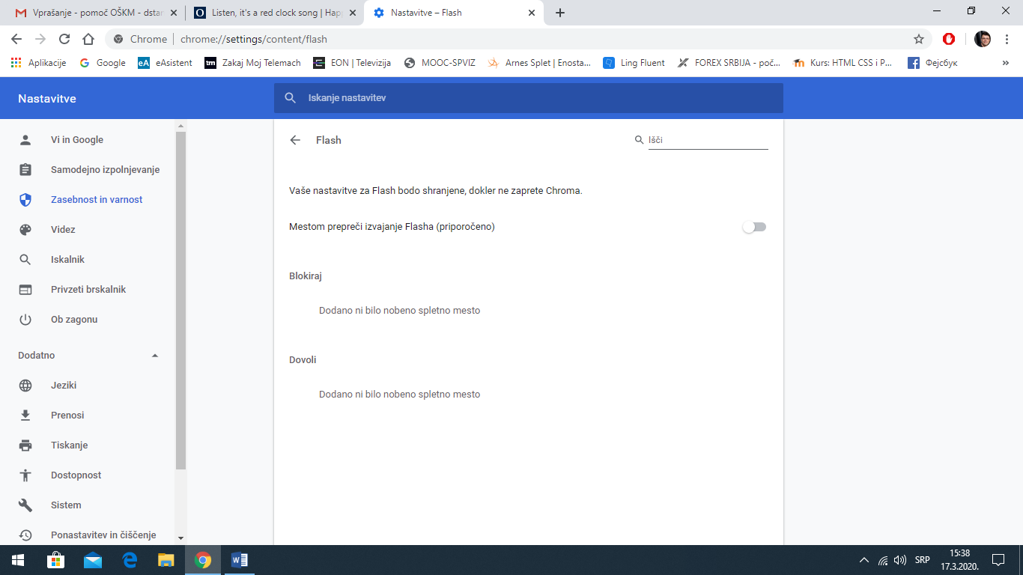
2

- Ko se vrnete nazaj na spletno stran, klinkete enkrat znotraj spletne strani in potem izberite opcijo Dovoli.

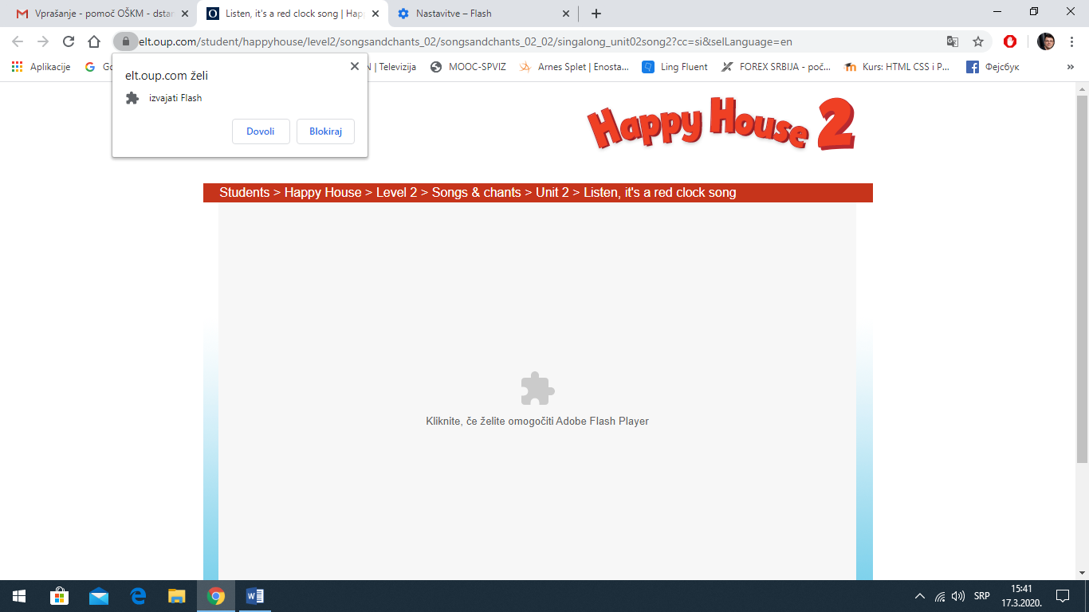
3

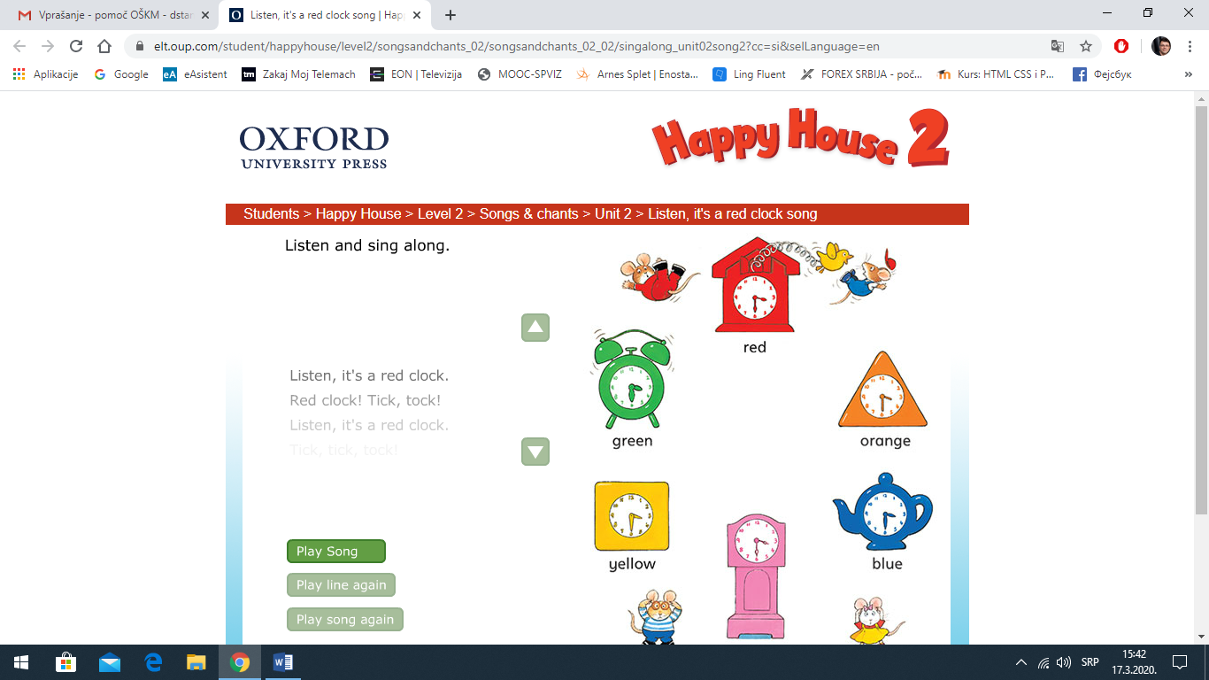
- Ko naredite vse to, se vam bo spletna stran odprla.

Poskusite morda lahko tudi tako, da povezave odprete v drugem spletnem brskalniku (mozilla firefox ali v explorerju).

Za dodatna vprašanja se lahko obrnete na učiteljico:
- Katja Zule: katja.zule@guest.arnes.si

